單元三：天使蛋糕製作
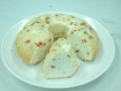

生活故事
美香：上次做的蛋糕顏色都是巧克力色，顏色比較暗，就叫魔鬼蛋糕，那今天的天使蛋糕顏色是雪白的囉！
大炳：你很有知識喔！上一單元我們將蛋糕分成麵糊類、乳沫類和戚風類。乳沫類又可分為海綿蛋糕和天使蛋糕兩種。因為這兩種蛋糕攪拌蛋液時，都會形成膨大鬆軟的泡沫，所以稱為乳沫類蛋糕。天使蛋糕是完全用蛋白製作的，沒有油脂，做出的蛋糕清爽雪白、不油膩，好像天使們的食物所以稱為「天使蛋糕」。
美香：那麼我媽媽最怕胖，最適合吃天使蛋糕囉。
大炳：沒錯，天使蛋糕最適合怕胖或有心血管疾病的人吃，因為它不含油脂和膽固醇，可以說是一種健康點心。

知識寶庫

製作天使蛋糕前注意事項
製造流程
蛋白、糖、塔塔粉→快速打發→加入麵粉拌勻→加入奶水→加入副材料→倒入模型→烤焙→冷卻→裝飾→成品。
攪拌
用鋼絲狀攪拌器打蛋白，剛開始攪拌時就加入塔塔粉，以穩定泡沫，打至發泡時，再將糖分次加入，一直打到濕性發泡，蛋白用手指勾起時蛋糊尖端自然彎曲下垂，打的太硬，蛋糕吃起來太韌。
裝模
一般天使蛋糕常用的烤盤是圓形空心烤模。烤模不可以擦油，以免蛋糕遇到油會收縮。蛋糕烤熟冷卻後，用手輕輕從烤盤邊緣向內撥開，再用力向下摔扣，蛋糕即可掉下來，因為天使蛋糕質地堅韌，不會摔破。
烤焙
天使蛋糕的烤焙溫度在205~218℃烤出來的蛋糕體積大、細密而有彈性、水分適當。
裝飾
出爐後倒扣、冷卻後，再從烤盤內拿出來裝飾。可用打發的鮮奶油，再加上水果裝飾。

活動考驗
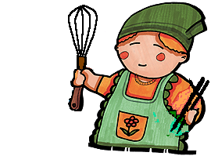
活動目標
了解天使蛋糕的特性。
熟練分蛋的技術。
了解並能製作天使蛋糕。
了解清洗蛋殼的衛生觀念。
材料配方與製作程序
水果天使蛋糕
材料與配方
材料 |  | 百分比（%） | 重量（g）
1 | 蛋白 | 46 | 506
1 | 塔塔粉 | 1 | 11
1 | 鹽 | 1 | 11
2 | 細砂糖 | 32 | 352
3 | 果汁 | 2 | 22
4 | 香草粉 | ---
4 | 低筋麵粉 | 18 | 200
合計 |  | 100 | 1102
水果蜜餞 |  |  | 適量

製作程序---烤箱預熱上火190/下火210℃。
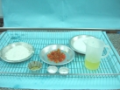
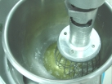
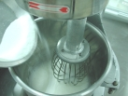
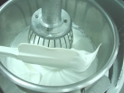
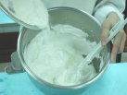
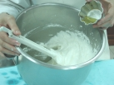
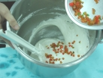
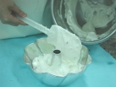
（1）材料秤量。
（2）蛋白、塔塔粉、鹽用中速打至發泡。
（3）糖分次加入。
（4）用高速打至濕性發泡。
（5）粉類篩勻加入拌勻。
（6）加入果汁拌勻。
（7）蜜餞水果加入拌勻。

（8）裝模。
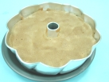
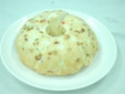
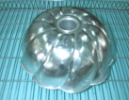
香草天使蛋糕---2個500公克圓形空心模量
（9）烤約25分。

（10）出爐後、倒扣冷卻。
（11）成品。
（12）成品。
材料與配方
材料 |  | 百分比（%） | 重量（g）
1 | 蛋白 | 49 | 540
1 | 塔塔粉 | 0.5 | 5
1 | 鹽 | 0.5 | 5
2 | 細砂糖 | 32 | 350
3 | 低筋麵粉 | 17.5 | 190
3 | 香草粉 | 0.5 | 5
合計 |  | 100 | 1095
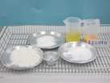
2.製作程序---烤箱預熱上火200/下火210℃。
（2）蛋白、塔塔粉、鹽用中速打至發泡。
（1）材料秤量。
（3）糖分次加入。
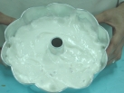
（4）用高速打至濕性發泡。
（6）裝模。
（5）粉類篩勻加入拌勻。
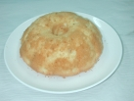
（9）成品。
（7）烤約25分。
（8）出爐後倒扣冷卻。


學習指引
重點整理
天使蛋糕製作程序
蛋白、塔塔粉、鹽打發

糖分次加入

粉類篩勻加入拌勻

加入奶水、副材料

裝 模

烤 焙

成 品

預習活動：預習下一個單元---海綿蛋糕製作。
增強活動：依照課本製作步驟，練習一個蛋糕讓家人品嚐。
作業活動：在家做好蛋糕後，請依照表格內的項目，自己（或和家人）打勾，看看自己的表現。
獨立完成（﹪）  項 目 | 100 | 80 | 60 | 40 | 20
1.能說出製作天使蛋糕的步驟
2.準備好所需要的器具和秤量材料
3.選擇適合的烤模
4.能依步驟，依次加入材料拌勻
5.能依材料不同調整攪拌機的速度
6.能判別蛋糊攪拌是否完成
7.會裝烤模
8.會控制溫度及時間
9.會脫模
10.會清洗並收拾器具
參考書目：
馬宗慶、楊健華(民89)。烘焙ⅠⅡ。復文書局。
蛋糕與西點(民85)。中華穀類食品工業技術研究所出版。
吳日杉、鄭月虹(民90)。丙級烘焙學術科檢定參考書。台灣餐飲出版社。\

